Кабинет логопеда
Федотова Светлана Ивановна
МБДОУ № 87 детский сад «Улыбка»
Функции кабинета
Создание коррекционно-развивающей среды и благоприятного психологического климата для обеспечения помощи детям по коррекции речевых нарушений.
Проведение обследования ребенка с целью разработки индивидуальной программы развития.
Проведение подгрупповых и индивидуальных коррекционных занятий.
Оказание консультативной помощи педагогам, родителям.
Кабинет условно разделён на зоны:
-зона индивидуальной коррекции речи - здесь располагаются большое настенное зеркало с дополнительным освещением, стол, логопедические зонды, ватные диски, спирт, ватные палочки, карточки для проведения артикуляционной и дыхательной гимнастики; наборы для звукового анализа;
- зона методического, дидактического сопровождения Представлена книжными полками и содержит следующие разделы:
- материалы по обследованию речи детей;
- методическая литература по коррекции звукопроизношения;
- методическая литература по преодолению ОНР, заикания;
- учебно-методическая литература по обучению грамоте;
- пособия по дидактическому обеспечению коррекционного процесса (в коробках и конвертах);
- занимательное игровое обеспечение логопедических занятий: настольно- печатные игры (лото, «Четвёртый лишний», «Профессии», «Поймай рыбку» и др.); картинки, игрушки, магнитно-офисная доска, магниты, маркеры и карандаши.
- оборудование, способствующее формированию речевого дыхания: соломинки для коктейля для сдувания предметов, вертушки, картотека дыхательных игр и упражнений;
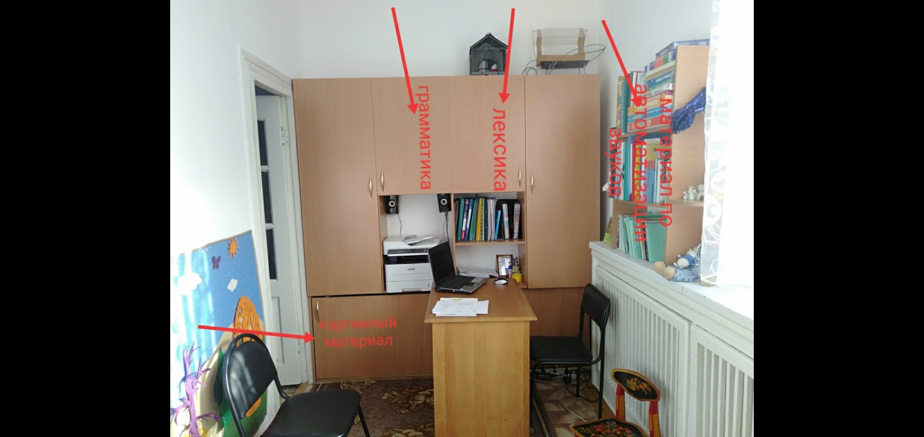
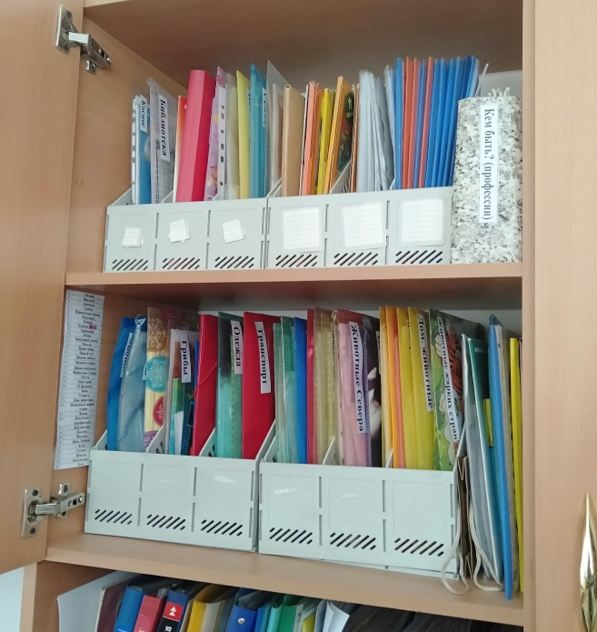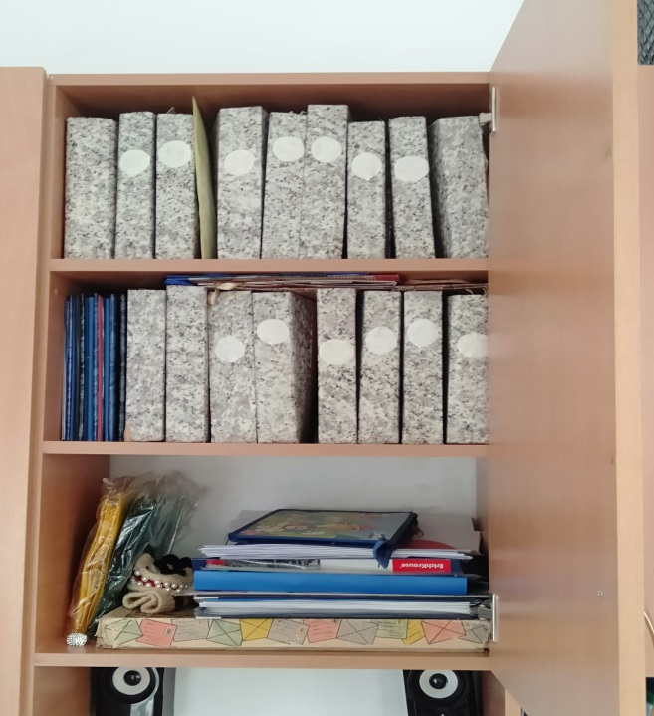
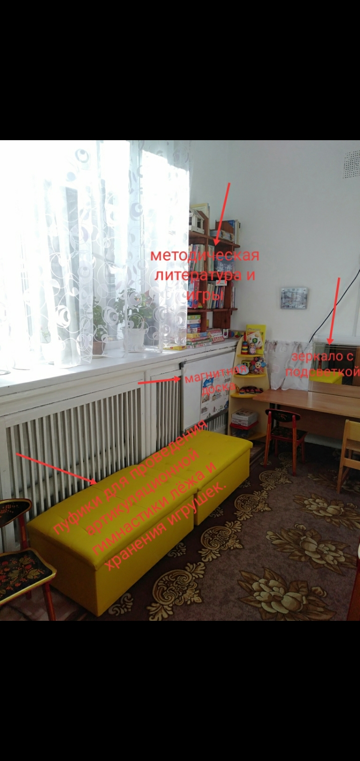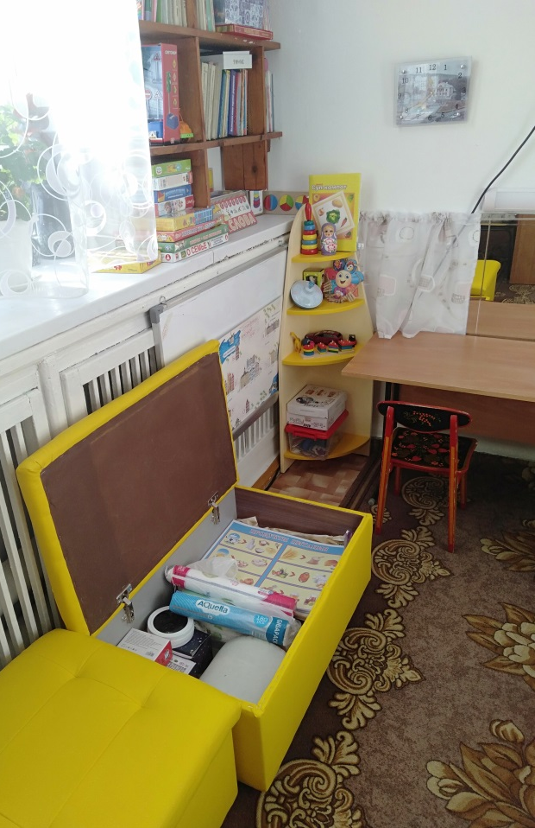

- зона ТСО (технических средств обучения) включает в себя: магнитофон, компьютер, детские презентации по разным лексическим темам.
- игровая зона предназначена для проведения развивающих и настольных игр;
- информативная зона для педагогов и родителей содержит методические рекомендации и пособия о развитии и коррекции речи детей.
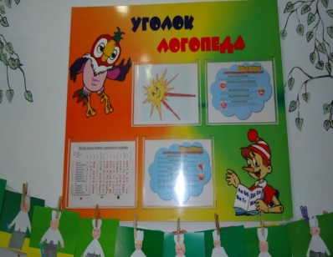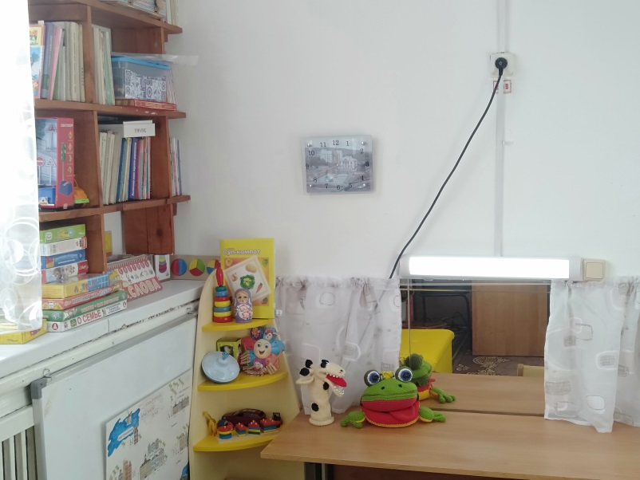

Для игр на дыхание и артикуляции изготовлены разные интересные и красочные пособия. Ребята с большим удовольствием занимаются с такими пособиями.
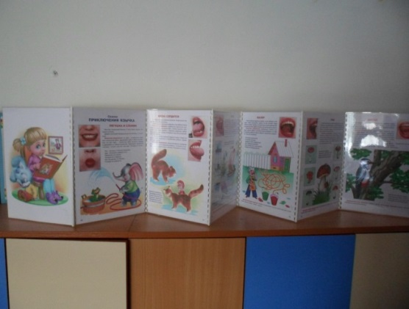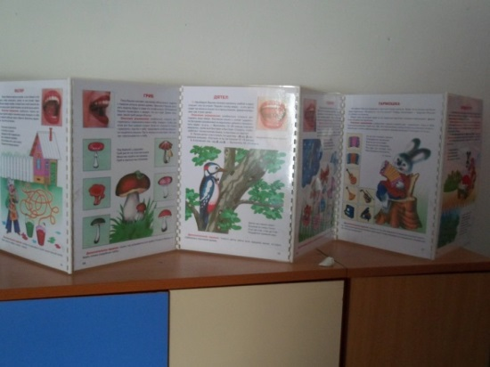
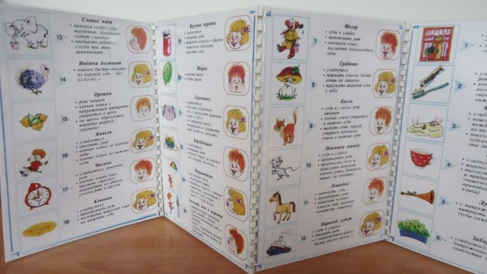
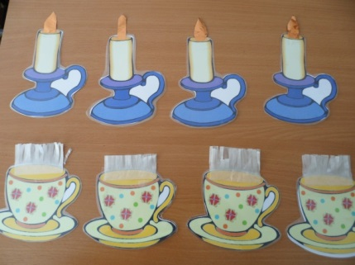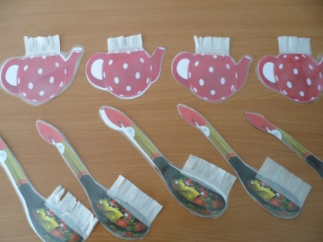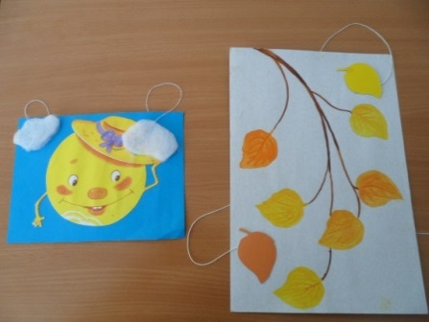
Принцип дифференцированного подхода позволяет работать с воспитанниками, учитывая их индивидуальные особенности. На каждого ребенка составляется речевая карта и разрабатывается индивидуальный план работы.
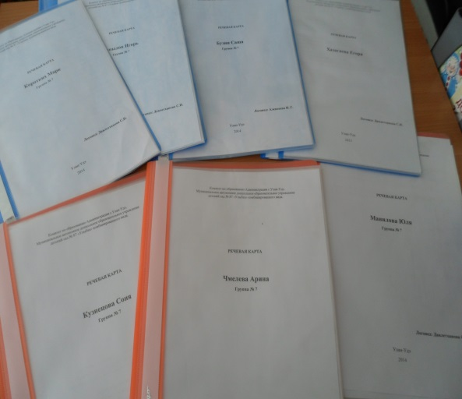
С целью закрепления навыков использую дидактические игры: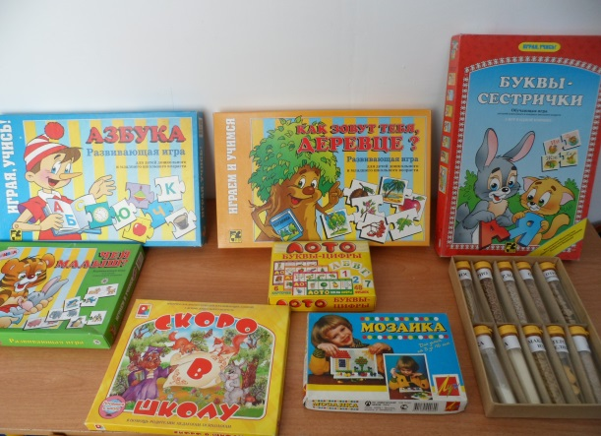 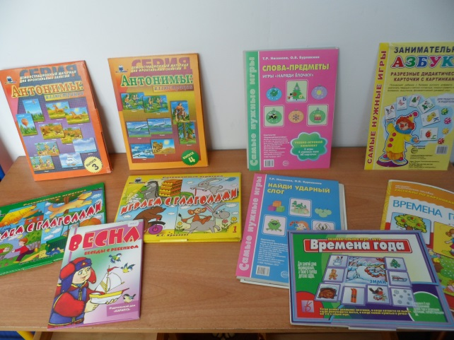
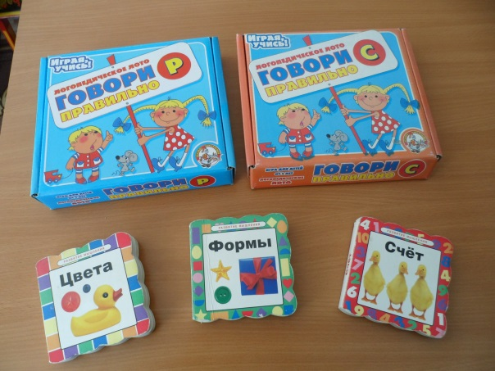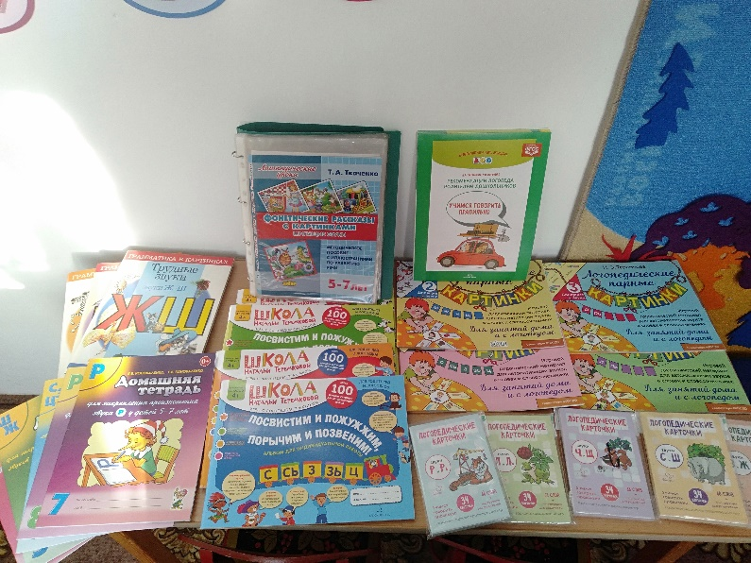

Учитель-логопед: Федотова С. И.

